Паспорт качества: ёмкость лёгкой фазы короткопутевой дистилляции 50 л, поз. V202
Перевод с китайского языка. Исходный файл: V202_Емкость_легкой_фазы_50л.pdf (исходное имя: V202_短程轻相罐.pdf). Страниц в оригинале: 30.

Стр. 1 — Титульный лист свидетельства о качестве изделия
[Колонтитул: логотип TORCHI Engineering; «Tuochi (Торчи) // профессиональный поставщик решений для промышленных систем — Professional supplier of industrial system solutions»; http://www.torchien.com]
Certificate of quality of manufactured products
СВИДЕТЕЛЬСТВО О КАЧЕСТВЕ ИЗДЕЛИЯ
Наименование изделия: ёмкость лёгкой фазы короткопутевой дистилляции 50 л (50L Short distance light phase tank)
Заводской номер изделия (Product No.): V202
Номер заказа проекта (Item No.): 26-01 广 ZFXT-011
Специальная печать службы контроля качества (печать организации): [Печать: Jiangsu Torchi Engineering & Technology Development Co., Ltd. — специальная печать контроля качества]
Jiangsu Torchi Engineering & Technology Development Co., Ltd.
[Нижний колонтитул: QR-код; Jiangsu Torchi Engineering & Technology Development Co., Ltd.; тел.: 15724859033; эл. почта: torchi@torchien.com]

Стр. 2 — Свидетельство о приёмке ОТК (сертификат соответствия изделия)
[Колонтитул: логотип TORCHI; http://www.torchien.com. Фоновый водяной знак: «拓驰» (Torchi).]
СВИДЕТЕЛЬСТВО О ПРИЁМКЕ ОТК
Наименование изделия | Ёмкость лёгкой фазы короткопутевой дистилляции 50 л | Номер чертежа изделия | 26SY039-010-00
Заводской номер изделия | V202 | Дата окончания изготовления | 08.2026

Объект контроля | Содержание контроля | Стандарт контроля | Результат контроля
Сварка | Контроль качества внешнего вида сварных швов | GB/T 150-2024 | Соответствует
Материалы | Листовой прокат [внешний вид, химический анализ] | GB/T 713.7-2023 | Соответствует
Материалы | Поковки [внешний вид, химический анализ] | NB/T 47010-2017 | Соответствует
Материалы | Трубы [внешний вид, химический анализ] | GB/T 14976-2025 | Соответствует
Материалы | Сварочные материалы [внешний вид] | NB/T 47018-2017 | Соответствует
Испытание давлением | Внутренний корпус 0,13 МПа; рубашка 0,61 МПа | GB/T 150-2024 | Соответствует
Геометрические размеры | Габаритные геометрические размеры, допуски | По чертежу | Соответствует
Внешний вид | Царапины | — | Соответствует
Прочее | Упаковка | — | Соответствует
Прочее | Документация | — | Комплектна
Окончательное заключение по контролю:
Изготовление данного изделия (партии) проверено на соответствие требованиям чертежей изделия: соответствует.
Контролёр ОТК: Shi Pengjie — Специальная печать контроля качества: [Печать: Jiangsu Torchi Engineering & Technology Development Co., Ltd. — специальная печать контроля качества]
Главный контролёр ОТК: Zhu Liangquan — Дата отгрузки с завода: 28.08.2026
[Нижний колонтитул: QR-код; Jiangsu Torchi Engineering & Technology Development Co., Ltd.; тел.: 15724859033; эл. почта: torchi@torchien.com]

Стр. 3 — Сертификат соответствия на днища (EHB377×4, S31603)
(страница в оригинале повёрнута)
СЕРТИФИКАТ СООТВЕТСТВИЯ НА ДНИЩА (Certificate of Head Plate)
Поле | Значение
Изготовитель (Manufacturer) | Yixing Sanhe Head Plate Co., Ltd. (宜兴市三合封头有限公司)
Адрес (Address) | пос. Хэцяо, г. Исин, провинция Цзянсу (Heqiao town, Yixing city, Jiangsu province)
Телефон (Tel) | 18861559032
Факс (Fax) | 0510-87840876
Заказчик (Enterprise) | —
Адрес (Address) | —
Стандарт на материал (Material Code) | GB/T713.7-2023
Проектное обозначение днища (Design mark of head) | EHB377×4(3.52)-S31603 GB/T25198-2023
Номер заказа (Order No.) | SH260943
Номер задания (Job No.) | SH260943-1～6
Обозначение готового днища (Product mark of head) | EHB377×4(3.52)-4-S31603 GB/T25198-2023
Инженер по обеспечению качества (QA Engineer) | [Печать: He Ping — сертификат качества]
Контролёр ОТК (Inspector) | He Tao, 30.06.2026
Законный представитель (President) | [Печать: Zheng Hongjun — сертификат качества]
Отдел обеспечения качества (Section) | 30.06.2026
Происхождение материала (Steel supply mode) | Собственный материал изготовителя (Material of one’s own)
Номер технической документации (Drawing No.) | —
Днища прошли контроль качества и соответствуют требованиям настоящего стандарта, проектных чертежей и технических условий договора поставки.
[Печать: Yixing Sanhe Head Plate Co., Ltd. — специальная печать контроля качества]
Перечень выдаваемых документов (Contents of documents issued): Протокол данных днищ (Data report of head plate); Свидетельство надзорного контроля (Supervision certificate); Сертификат качества на материал (Material quality certificate).

Стр. 4 — Протокол данных днищ (EHB377×4, S31603)
(страница в оригинале повёрнута)
ПРОТОКОЛ ДАННЫХ ДНИЩ (Data Report of Head Plate)
Поле | Значение
Номер задания (Job No.) | SH260943-1～6
Стандарт изготовления (Manufacture Code) | GB/T25198-2023
Тип днища (Type) | EHB — эллиптическое днище 2:1 (2:1 ELLIPSOIDAL HEAD)
Марка материала (Material) | S31603
Количество (Quantity) | 6
Способ формовки (Forming Method) | Холодная штамповка (Cold press)
Состояние термообработки (Heat treatment state) | —
Эскиз днища (Sketch of head plate) | Наружный диаметр Do = 377; номинальная толщина δn = 4; наружная высота Ho = 121,3; высота цилиндрического борта h = 25
Эскиз кромки (Sketch of Edge Shape) | [эскиз разделки кромки]
Единица измерения (Unit) | мм
Температура начала штамповки (start press temp) | / °C
Температура окончания штамповки (Finish press temp) | / °C
Способ охлаждения (Cooling method) | /
Изготовитель (Manufacturer) | Yixing Sanhe Head Plate Co., Ltd.; пос. Хэцяо, г. Исин, пров. Цзянсу; тел. 18861559032; факс 0510-87840876
Нормативные значения (Tolerance): длина наружной окружности 1184 (−5 ～ +5); качество шва и поверхности — без продольных складок; округлость (Roundness) — max 1; минимальная толщина (Min) — 3,52; общая высота Ho — 121 (0～+2); отклонение формы (Shape deviation): внутренняя вогнутость ≤ 2, наружная выпуклость ≤ 4.
№ днища | Маркировка (Coded marking) | Шов и поверхность | Длина окружности | D1 | D2 | D3 | D4 | Среднее | Округлость | Толщина: дно | Толщина: отбортовка | Толщина: кромка | Общая высота Ho | Вогнутость | Выпуклость | Угол разделки | Притупление | Цилиндр. борт | Наклон борта | Усиление шва
0001 | NB26200 | Годен | 1184 | 378 | 377 | 378 | 377 | 378 | 1 | 3,7 | 3,6 | 3,6 | 122 | 1 | 1 | 30° | 1 | 25 | 0,0 | /
0002 | NB26200 | Годен | 1184 | 378 | 377 | 378 | 377 | 378 | 1 | 3,7 | 3,6 | 3,6 | 122 | 1 | 1 | 30° | 1 | 25 | 0,0 | /
0003 | NB26200 | Годен | 1184 | 378 | 377 | 378 | 377 | 378 | 1 | 3,7 | 3,6 | 3,6 | 122 | 1 | 1 | 30° | 1 | 25 | 0,0 | /
0004 | NB26200 | Годен | 1184 | 378 | 377 | 378 | 377 | 378 | 1 | 3,7 | 3,6 | 3,6 | 122 | 1 | 1 | 30° | 1 | 25 | 0,0 | /
0005 | NB26200 | Годен | 1184 | 378 | 377 | 378 | 377 | 378 | 1 | 3,7 | 3,6 | 3,6 | 122 | 1 | 1 | 30° | 1 | 25 | 0,0 | /
0006 | NB26200 | Годен | 1184 | 378 | 377 | 378 | 377 | 378 | 1 | 3,7 | 3,6 | 3,6 | 122 | 1 | 1 | 30° | 1 | 25 | 0,0 | /
Примечание (Remarks): —
Контролёр (Inspector): He Tao — 30.06.2026
[Печать: Yixing Sanhe Head Plate Co., Ltd. — специальная печать контроля качества]

Стр. 5 — Сертификат качества на листовой прокат S31603 (TISCO)
(страница в оригинале повёрнута)
СЕРТИФИКАТ КАЧЕСТВА ПРОДУКЦИИ (INSPECTION CERTIFICATE)
Изготовитель: TISCO — Shanxi Taigang Stainless Steel Co., Ltd. (山西太钢不锈钢股份有限公司)
Идентификация
Поле | Значение
Заказчик (Customer) | —
Грузополучатель (Purchaser) | —
Наименование продукции (Product) | Горячекатаный рулон из нержавеющей стали (Hot rolled stainless steel coil)
Состояние поставки (Condition) | 1D/No.1; аустенитизация (закалка на твёрдый раствор); травление; кромка не обрезана (M)
Стандарт (Specification) | GB/T713.7-2023, EN10028-7:2016, ASME SA-240M-2023
Марка (Grade) | S31603/1.4404/316L
Номер договора (Mill’s No.) | J25BT16306
Номер заказа заказчика (Customer Order No.) | —
Номер накладной (Delivery Order No.) | GFW251102811
Номер сертификата (Certificate No.) | 0045001252373704
Номер вагона (Train Wagon No.) | —

№ | Номер материала (Material No.) | Плавка (Heat No.) | Партия испытаний (Test No.) | Размеры, мм | Кол-во | Масса, т
1 | FA5102950 | A1504270 | FA5102950 | 4*1500 | 1 | 28,200
Итого (Total) | — | — | — | — | 1 | 28,200
[Рукописно: «NB26200» (предыдущая пометка зачёркнута)]
Химический состав, % (анализ H — плавочный)
C | Si | Mn | P | S | Cr | Ni | Mo | N
0,020 | 0,53 | 1,10 | 0,031 | 0,001 | 16,52 | 10,14 | 2,07 | 0,03
Размеры и внешний вид (Acceptable Visual & Dimensions): годен (OK).
Механические свойства (при комнатной температуре)
№ | Положение/направление (P.D.) | Предел текучести Rp0.2, МПа | Предел текучести Rp1.0, МПа | Предел прочности Rm, МПа | Относит. удлинение A5, % | Относит. удлинение A50, % | Твёрдость HRBW | Твёрдость HRBW | Межкристаллитная коррозия (IGC)
1 | J2 / J1 | 311 | 379 | 625 | 53,0 | 47 | 79,5 | 79,5 | OK
Методы испытания на коррозию (Corrosion Methods): GB/T 4334 E.
Примечания (Notes): M — необрезанная кромка; H — плавочный анализ; P — анализ готового продукта; D — электрошлаковый переплав; Y.S. — предел текучести; «常温» — нормальная (комнатная) температура; T.S. — предел прочности; EL — относительное удлинение; A5: Lo=5.65SQRT(So); A50: Lo=50mm; IGC — испытание на межкристаллитную коррозию; J — головная/донная часть (Top/Bottom); 2 — поперечное направление; 1 — продольное направление.
Заявление (Declare): Данная продукция предназначена только для продажи на внутреннем рынке Китая, экспорт не допускается. При поставке через торгового посредника копия настоящего сертификата действительна только при наличии печати посредника.
Удостоверение: Настоящим подтверждается, что продукция изготовлена и испытана в соответствии с вышеуказанными требованиями, результаты удовлетворительны.
Тип сертификата: EN 10204 3.1. Сертифицировано в соответствии с PED 2014/68/EU, Annex I, Paragraph 4.3, TÜV Rheinland Industrie Service GmbH (0035); сертифицировано в соответствии с PER 2016 Schedule 2, Paragraph 31.8, LRQA Verification Limited (UK AB No. 0038).
Адрес: No.2 Jiancaoping Street, Taiyuan, Shanxi Province, 030003, P.R. China. Сервисная служба: 800-806-1998, 400-653-1998.
Дата (Date): 02/27/2026. Стр. 1/1.
Руководитель по качеству (Quality Manager): ZHAO JINLEI [Подпись]; [Подпись]
[Печать: Shanxi Taigang Stainless Steel Co., Ltd. — специальная печать для сертификатов качества] [Печать: Yixing Sanhe Head Plate Co., Ltd. — специальная печать контроля качества] [QR-код] [QR-код]

Стр. 6 — Протокол измерения содержания феррита (днища EHB377×4)
Yixing Sanhe Head Plate Co., Ltd.
ПРОТОКОЛ ИЗМЕРЕНИЯ ФЕРРИТА (Ferrite Testing Report)
Поле | Значение
Номер задания (Job No.) | SH260943-1~6
Типоразмер (Specification) | EHB377*4
Материал (Material) | S31603
Номер протокола (Report No.) | T26368
Дата протокола (Date) | 2026.6.29
Определение содержания феррита (Determination of the Content of Ferrite)
- Основное испытательное оборудование: ферритометр FMP30 (FMP30 Ferrite Measurement Machine).
- Момент проведения испытания: после окончания изготовления днищ (After Completion).
- Требование: ≤25%; все данные — максимальные значения по участку (All are the highest values of the parts).
- Результаты испытания (Fe%):
№ детали | Кромка (торец) 1 | Кромка 2 | Кромка 3 | Кромка 4 | Середина 1 | Середина 2 | Середина 3 | Середина 4 | Радиус/днище R 1 | Радиус/днище R 2 | Сварной шов 1 | Сварной шов 2 | Заключение
1 | 15.2 | 15.3 | 15.2 | 15.1 | 2.2 | 2.3 | 2.2 | 2.4 | 0.4 | 0.4 | / | / | Соответствует
2 | 15.3 | 15.4 | 15.3 | 15.5 | 2.2 | 2.3 | 2.3 | 2.2 | 0.4 | 0.4 | / | / | Соответствует
3 | 15.3 | 15.2 | 15.1 | 15.3 | 2.3 | 2.2 | 2.4 | 2.2 | 0.4 | 0.4 | / | / | Соответствует
4 | 15.4 | 15.3 | 15.5 | 15.4 | 2.3 | 2.3 | 2.2 | 2.3 | 0.4 | 0.4 | / | / | Соответствует
5 | 15.3 | 15.4 | 15.3 | 15.5 | 2.2 | 2.3 | 2.3 | 2.2 | 0.4 | 0.4 | / | / | Соответствует
6 | 15.3 | 15.2 | 15.1 | 15.3 | 2.3 | 2.2 | 2.4 | 2.2 | 0.4 | 0.4 | / | / | Соответствует
(Все столбцы, кроме последнего, относятся к основному металлу — Base Material.)
Примечание: приведённые значения являются максимальными по каждому участку.
Контролёр (Inspector): Huang Guodong. Проверил (Auditor): Liang Wenbin.
[Печать: Yixing Sanhe Head Plate Co., Ltd. — специальная печать контроля качества]

Стр. 7 — Свидетельство надзорного контроля изготовления днищ (EHB377×4)
[QR-код — «отсканируйте для просмотра информации о протоколе»] [Боковая надпись: JSTJ-BG-021-03-02-7.0]
Номер свидетельства: YX-WT(FC)-2026-BU-00500
СВИДЕТЕЛЬСТВО НАДЗОРНОГО КОНТРОЛЯ ИЗГОТОВЛЕНИЯ ДНИЩ ПО ЗАКАЗУ
Поле | Значение | Поле | Значение
Изготовитель | Yixing Sanhe Head Plate Co., Ltd. | — | —
Наименование изделия | Эллиптическое днище | Номер изделия (партии) | SH260943-1～6
Тип и типоразмер днища | EHB377×4 | Материал | S31603
Количество | 6 | Переработка давальческого материала | □ Да ☑ Нет
Дата изготовления | 29.06.2026 | — | —
Данное днище (партия днищ) прошло надзорный контроль нашей организацией; показатели безопасности соответствуют требованиям договора-поручения, в связи с чем выдано настоящее свидетельство.
Должность | Подпись | Дата
Инспектор надзорного контроля | [Подпись] | 30.06.2026
Проверил | [Подпись] | 30.06.2026
Утвердил | [Подпись] | 30.06.2026
Организация надзорного контроля: Jiangsu Province Special Equipment Safety Supervision Inspection Institute (江苏省特种设备安全监督检验研究院 — Цзянсуский провинциальный институт надзора и контроля безопасности специального оборудования) (печать контроля организации надзорного контроля).
Номер аттестата организации надзорного контроля: TS7I10002-2028. Дата: 30.06.2026.
[Печать: Yixing Sanhe Head Plate Co., Ltd. — специальная печать контроля качества] [Печать: Jiangsu Province Special Equipment Safety Supervision Inspection Institute — специальная печать контроля, для электронных протоколов]
Примечание: свидетельство составляется в трёх экземплярах: один хранится в архиве организации надзорного контроля, два передаются изготовителю, из них один передаётся изготовителем вместе с заводской документацией на изделие.
Адрес: г. Исин, пров. Цзянсу, Хуанкэюань, ул. Люйюань, 500; тел.: 0510-87984232; почтовый индекс: 214205.

Стр. 8 — Сертификат соответствия на днища (EHA450×3, S30408, заказ SH260941)
(страница в оригинале повёрнута)
СЕРТИФИКАТ СООТВЕТСТВИЯ НА ДНИЩА (Certificate of Head Plate)
Поле | Значение
Изготовитель (Manufacturer) | Yixing Sanhe Head Plate Co., Ltd.
Адрес (Address) | пос. Хэцяо, г. Исин, провинция Цзянсу
Телефон (Tel) | 18861559032
Факс (Fax) | 0510-87840876
Заказчик (Enterprise) / адрес | —
Стандарт на материал (Material Code) | GB/T713.7-2023
Проектное обозначение днища (Design mark of head) | EHA450×3(2.64)-S30408 GB/T25198-2023
Номер заказа (Order No.) | SH260941
Номер задания (Job No.) | SH260941-1～3
Обозначение готового днища (Product mark of head) | EHA450×3(2.64)-3-S30408 GB/T25198-2023
Инженер по обеспечению качества (QA Engineer) | [Печать: He Ping — сертификат качества]
Контролёр ОТК (Inspector) | He Tao, 30.06.2026
Законный представитель (President) | [Печать: Zheng Hongjun — сертификат качества]
Отдел обеспечения качества (Section) | 30.06.2026
Происхождение материала (Steel supply mode) | Собственный материал изготовителя
Номер технической документации (Drawing No.) | —
Днища прошли контроль качества и соответствуют требованиям настоящего стандарта, проектных чертежей и технических условий договора поставки.
[Печать: Yixing Sanhe Head Plate Co., Ltd. — специальная печать контроля качества]
Перечень выдаваемых документов: Протокол данных днищ; Свидетельство надзорного контроля; Сертификат качества на материал.

Стр. 9 — Протокол данных днищ (EHA450×3, S30408, задание SH260941)
(страница в оригинале повёрнута)
ПРОТОКОЛ ДАННЫХ ДНИЩ (Data Report of Head Plate)
Поле | Значение
Номер задания (Job No.) | SH260941-1～3
Стандарт изготовления | GB/T25198-2023
Тип днища | EHA — эллиптическое днище 2:1
Марка материала | S30408
Количество | 3
Способ формовки | Холодная штамповка
Состояние термообработки | —
Эскиз днища | Внутренний диаметр Di = 450; номинальная толщина δn = 3; внутренняя высота H = 152,5; высота цилиндрического борта h = 40
Единица измерения | мм
Температура начала / окончания штамповки, способ охлаждения | / °C; / °C; /
Изготовитель | Yixing Sanhe Head Plate Co., Ltd.; пос. Хэцяо, г. Исин, пров. Цзянсу; тел. 18861559032; факс 0510-87840876
Нормативные значения: длина наружной окружности 1433 (−4 ～ +4); без продольных складок; округлость max 2; минимальная толщина 2,64; общая высота H — 153 (0～+2); отклонение формы: вогнутость ≤ 2, выпуклость ≤ 5.
№ днища | Маркировка | Шов и поверхность | Длина окружности | D1 | D2 | D3 | D4 | Среднее | Округлость | Толщина: дно | Толщина: отбортовка | Толщина: кромка | Общая высота H | Вогнутость | Выпуклость | Угол разделки | Притупление | Цилиндр. борт | Наклон борта | Усиление шва
0001 | NB26199 | Годен | 1433 | 451 | 450 | 451 | 450 | 451 | 1 | 2,8 | 2,7 | 2,7 | 153 | 1 | 1 | 30° | 1 | 40 | 0,0 | /
0002 | NB26199 | Годен | 1433 | 451 | 450 | 451 | 450 | 451 | 1 | 2,8 | 2,7 | 2,7 | 153 | 1 | 1 | 30° | 1 | 40 | 0,0 | /
0003 | NB26199 | Годен | 1433 | 451 | 450 | 451 | 450 | 451 | 1 | 2,8 | 2,7 | 2,7 | 153 | 1 | 1 | 30° | 1 | 40 | 0,0 | /
Примечание: —
Контролёр: He Tao — 30.06.2026
[Печать: Yixing Sanhe Head Plate Co., Ltd. — специальная печать контроля качества]

Стр. 10 — Сертификат качества на листовой прокат S30408 (TISCO)
(страница в оригинале повёрнута)
СЕРТИФИКАТ КАЧЕСТВА ПРОДУКЦИИ (INSPECTION CERTIFICATE)
Изготовитель: TISCO — Shanxi Taigang Stainless Steel Co., Ltd.
Идентификация
Поле | Значение
Заказчик / грузополучатель | —
Наименование продукции | Горячекатаный рулон из нержавеющей стали (Hot rolled stainless steel coil)
Состояние поставки | 1D/No.1; аустенитизация; травление; кромка не обрезана (M)
Стандарт | GB/T713.7-2023, EN10028-7:2016, ASME SA-240/SA-240M-2025
Марка (Grade) | S30408/1.4301/304
Номер договора (Mill’s No.) | J261T02792
Номер заказа заказчика | —
Номер накладной | NEW6021826001
Номер сертификата | 0045011448649372
Номер вагона | 晋AAJ956

№ | Номер материала | Плавка | Партия испытаний | Размеры, мм | Кол-во | Масса, т
1 | FA6013135 | A1600367 | FA6013135 | 3*1500 | 1 | 28,180
Итого | — | — | — | — | 1 | 28,180
[Рукописно: «NB26199»]
Химический состав, % (анализ H — плавочный)
C | Si | Mn | P | S | Cr | Ni | N
0,06 | 0,53 | 1,09 | 0,031 | 0,002 | 18,01 | 8,00 | 0,06
Размеры и внешний вид: годен (OK).
Механические свойства (при комнатной температуре)
№ | Положение/направление | Rp0.2, МПа | Rp1.0, МПа | Rm, МПа | A5, % | A50, % | HRBW | HRBW | IGC
1 | 2 / 1 | 279 | 319 | 678 | 61,0 | 57 | 89,0 | 89,5 | OK
Методы испытания на коррозию: GB/T 4334-2020 E.
Примечания, заявление и удостоверение — аналогичны стр. 5 (M — необрезанная кромка; H — плавочный анализ; P — анализ продукта; D — электрошлаковый переплав; Y.S. — предел текучести; T.S. — предел прочности; EL — удлинение; A5: Lo=5.65SQRT(So); A50: Lo=50mm; IGC — межкристаллитная коррозия; 2 — поперечное; 1 — продольное направление. Продукция только для внутреннего рынка Китая, экспорт не допускается; копия от посредника действительна только с его печатью. Продукция изготовлена и испытана в соответствии с требованиями, результаты удовлетворительны.)
Тип сертификата: EN 10204 3.1; PED 2014/68/EU, Annex I, Paragraph 4.3, TÜV Rheinland Industrie Service GmbH (0035); PER 2016 Schedule 2, Paragraph 31.8, LRQA Verification Limited (UK AB No. 0038).
Адрес: No.2 Jiancaoping Street, Taiyuan, Shanxi Province, 030003, P.R. China; сервис: 800-806-1998, 400-653-1998.
Дата: 03/05/2026. Стр. 1/1. Руководитель по качеству: ZHAO JINLEI [Подпись]; [Подпись]
[Печать: Shanxi Taigang Stainless Steel Co., Ltd. — специальная печать для сертификатов качества] [Печать: Yixing Sanhe Head Plate Co., Ltd. — специальная печать контроля качества] [QR-код] [QR-код]

Стр. 11 — Протокол измерения содержания феррита (днища EHA450×3, задание SH260941)
Yixing Sanhe Head Plate Co., Ltd.
ПРОТОКОЛ ИЗМЕРЕНИЯ ФЕРРИТА (Ferrite Testing Report)
Поле | Значение
Номер задания | SH260941-1~3
Типоразмер | EHA450*3
Материал | S30408
Номер протокола | T26366
Дата протокола | 2026.6.29
Определение содержания феррита
- Основное испытательное оборудование: ферритометр FMP30.
- Момент проведения испытания: после окончания изготовления днищ.
- Требование: ≤25%; все данные — максимальные значения по участку.
- Результаты испытания (Fe%):
№ детали | Кромка 1 | Кромка 2 | Кромка 3 | Кромка 4 | Середина 1 | Середина 2 | Середина 3 | Середина 4 | R/днище 1 | R/днище 2 | Шов 1 | Шов 2 | Заключение
1 | 17.3 | 17.2 | 17.3 | 17.4 | 2.5 | 2.5 | 2.4 | 2.4 | 0.5 | 0.5 | / | / | Соответствует
2 | 17.2 | 17.3 | 17.2 | 17.4 | 2.4 | 2.4 | 2.3 | 2.2 | 0.4 | 0.4 | / | / | Соответствует
Примечание: приведённые значения являются максимальными по каждому участку.
Контролёр: Huang Guodong. Проверил: Liang Wenbin.
[Печать: Yixing Sanhe Head Plate Co., Ltd. — специальная печать контроля качества]

Стр. 12 — Свидетельство надзорного контроля изготовления днищ (EHA450×3, SH260941)
[QR-код] [Боковая надпись: JSTJ-BG-021-03-02-7.0]
Номер свидетельства: YX-WT(FC)-2026-BU-00498
СВИДЕТЕЛЬСТВО НАДЗОРНОГО КОНТРОЛЯ ИЗГОТОВЛЕНИЯ ДНИЩ ПО ЗАКАЗУ
Поле | Значение | Поле | Значение
Изготовитель | Yixing Sanhe Head Plate Co., Ltd. | — | —
Наименование изделия | Эллиптическое днище | Номер изделия (партии) | SH260941-1～3
Тип и типоразмер днища | EHA450×3 | Материал | S30408
Количество | 3 | Переработка давальческого материала | □ Да ☑ Нет
Дата изготовления | 29.06.2026 | — | —
Данное днище (партия днищ) прошло надзорный контроль нашей организацией; показатели безопасности соответствуют требованиям договора-поручения, в связи с чем выдано настоящее свидетельство.
Должность | Подпись | Дата
Инспектор надзорного контроля | [Подпись] | 30.06.2026
Проверил | [Подпись] | 30.06.2026
Утвердил | [Подпись] | 30.06.2026
Организация надзорного контроля: Jiangsu Province Special Equipment Safety Supervision Inspection Institute (печать контроля организации надзорного контроля). Номер аттестата: TS7I10002-2028. Дата: 30.06.2026.
[Печать: Yixing Sanhe Head Plate Co., Ltd. — специальная печать контроля качества] [Печать: Jiangsu Province Special Equipment Safety Supervision Inspection Institute — специальная печать контроля, для электронных протоколов]
Примечание: свидетельство составляется в трёх экземплярах: один — в архив организации надзорного контроля, два — изготовителю, из них один передаётся вместе с заводской документацией на изделие.
Адрес: г. Исин, пров. Цзянсу, Хуанкэюань, ул. Люйюань, 500; тел.: 0510-87984232; почтовый индекс: 214205.

Стр. 13 — Сертификат соответствия на днища (EHA450×3, S30408, заказ SH260942)
(страница в оригинале повёрнута)
СЕРТИФИКАТ СООТВЕТСТВИЯ НА ДНИЩА (Certificate of Head Plate)
Поле | Значение
Изготовитель | Yixing Sanhe Head Plate Co., Ltd.
Адрес | пос. Хэцяо, г. Исин, провинция Цзянсу
Телефон / факс | 18861559032 / 0510-87840876
Заказчик / адрес | —
Стандарт на материал | GB/T713.7-2023
Проектное обозначение днища | EHA450×3(2.64)-S30408 GB/T25198-2023
Номер заказа | SH260942
Номер задания | SH260942-1～3
Обозначение готового днища | EHA450×3(2.64)-3-S30408 GB/T25198-2023
Инженер по обеспечению качества | [Печать: He Ping — сертификат качества]
Контролёр ОТК | He Tao, 30.06.2026
Законный представитель | [Печать: Zheng Hongjun — сертификат качества]
Отдел обеспечения качества | 30.06.2026
Происхождение материала | Собственный материал изготовителя
Номер технической документации | —
Днища прошли контроль качества и соответствуют требованиям настоящего стандарта, проектных чертежей и технических условий договора поставки.
[Печать: Yixing Sanhe Head Plate Co., Ltd. — специальная печать контроля качества]
Перечень выдаваемых документов: Протокол данных днищ; Свидетельство надзорного контроля; Сертификат качества на материал.

Стр. 14 — Протокол данных днищ (EHA450×3, S30408, задание SH260942)
(страница в оригинале повёрнута)
ПРОТОКОЛ ДАННЫХ ДНИЩ (Data Report of Head Plate)
Поле | Значение
Номер задания | SH260942-1～3
Стандарт изготовления | GB/T25198-2023
Тип днища | EHA — эллиптическое днище 2:1
Марка материала | S30408
Количество | 3
Способ формовки | Холодная штамповка
Состояние термообработки | —
Эскиз днища | Внутренний диаметр Di = 450; номинальная толщина δn = 3; внутренняя высота H = 137,5; высота цилиндрического борта h = 25
Единица измерения | мм
Температура начала / окончания штамповки, способ охлаждения | / °C; / °C; /
Изготовитель | Yixing Sanhe Head Plate Co., Ltd.; пос. Хэцяо, г. Исин, пров. Цзянсу; тел. 18861559032; факс 0510-87840876
Нормативные значения: длина наружной окружности 1433 (−4 ～ +4); без продольных складок; округлость max 2; минимальная толщина 2,64; общая высота H — 138 (0～+2); отклонение формы: вогнутость ≤ 2, выпуклость ≤ 5.
№ днища | Маркировка | Шов и поверхность | Длина окружности | D1 | D2 | D3 | D4 | Среднее | Округлость | Толщина: дно | Толщина: отбортовка | Толщина: кромка | Общая высота H | Вогнутость | Выпуклость | Угол разделки | Притупление | Цилиндр. борт | Наклон борта | Усиление шва
0001 | NB26199 | Годен | 1433 | 451 | 450 | 451 | 450 | 451 | 1 | 2,8 | 2,7 | 2,7 | 138 | 1 | 1 | 30° | 1 | 25 | 0,0 | /
0002 | NB26199 | Годен | 1433 | 451 | 450 | 451 | 450 | 451 | 1 | 2,8 | 2,7 | 2,7 | 138 | 1 | 1 | 30° | 1 | 25 | 0,0 | /
0003 | NB26199 | Годен | 1433 | 451 | 450 | 451 | 450 | 451 | 1 | 2,8 | 2,7 | 2,7 | 138 | 1 | 1 | 30° | 1 | 25 | 0,0 | /
Примечание: —
Контролёр: He Tao — 30.06.2026
[Печать: Yixing Sanhe Head Plate Co., Ltd. — специальная печать контроля качества]

Стр. 15 — Сертификат качества на листовой прокат S30408 (TISCO, копия)
(страница в оригинале повёрнута; содержание идентично стр. 10)
СЕРТИФИКАТ КАЧЕСТВА ПРОДУКЦИИ (INSPECTION CERTIFICATE) — Shanxi Taigang Stainless Steel Co., Ltd. (TISCO)
Поле | Значение
Наименование продукции | Горячекатаный рулон из нержавеющей стали
Состояние поставки | 1D/No.1; аустенитизация; травление; кромка не обрезана (M)
Стандарт | GB/T713.7-2023, EN10028-7:2016, ASME SA-240/SA-240M-2025
Марка | S30408/1.4301/304
Номер договора | J261T02792
Номер накладной | NEW6021826001
Номер сертификата | 0045011448649372
Номер вагона | 晋AAJ956

№ | Номер материала | Плавка | Партия испытаний | Размеры, мм | Кол-во | Масса, т
1 | FA6013135 | A1600367 | FA6013135 | 3*1500 | 1 | 28,180
Итого | — | — | — | — | 1 | 28,180
[Рукописно: «NB26199»]
Химический состав, % (H)
C | Si | Mn | P | S | Cr | Ni | N
0,06 | 0,53 | 1,09 | 0,031 | 0,002 | 18,01 | 8,00 | 0,06
Размеры и внешний вид: годен (OK).
Механические свойства (при комнатной температуре)
№ | Положение/направление | Rp0.2, МПа | Rp1.0, МПа | Rm, МПа | A5, % | A50, % | HRBW | HRBW | IGC
1 | 2 / 1 | 279 | 319 | 678 | 61,0 | 57 | 89,0 | 89,5 | OK
Методы испытания на коррозию: GB/T 4334-2020 E. Примечания, заявление, удостоверение, тип сертификата (EN 10204 3.1; PED 2014/68/EU — TÜV Rheinland (0035); PER 2016 — LRQA (UK AB No. 0038)), адрес и сервисные телефоны — как на стр. 10.
Дата: 03/05/2026. Стр. 1/1. Руководитель по качеству: ZHAO JINLEI [Подпись]; [Подпись]
[Печать: Shanxi Taigang Stainless Steel Co., Ltd. — специальная печать для сертификатов качества] [Печать: Yixing Sanhe Head Plate Co., Ltd. — специальная печать контроля качества] [QR-код] [QR-код]

Стр. 16 — Протокол измерения содержания феррита (днища EHA450×3, задание SH260942)
Yixing Sanhe Head Plate Co., Ltd.
ПРОТОКОЛ ИЗМЕРЕНИЯ ФЕРРИТА (Ferrite Testing Report)
Поле | Значение
Номер задания | SH260942-1~3
Типоразмер | EHA450*3
Материал | S30408
Номер протокола | T26367
Дата протокола | 2026.6.29
Определение содержания феррита
- Основное испытательное оборудование: ферритометр FMP30.
- Момент проведения испытания: после окончания изготовления днищ.
- Требование: ≤25%; все данные — максимальные значения по участку.
- Результаты испытания (Fe%):
№ детали | Кромка 1 | Кромка 2 | Кромка 3 | Кромка 4 | Середина 1 | Середина 2 | Середина 3 | Середина 4 | R/днище 1 | R/днище 2 | Шов 1 | Шов 2 | Заключение
1 | 17.4 | 17.3 | 17.3 | 17.4 | 2.5 | 2.5 | 2.4 | 2.4 | 0.5 | 0.5 | / | / | Соответствует
2 | 17.2 | 17.3 | 17.2 | 17.4 | 2.4 | 2.4 | 2.3 | 2.2 | 0.4 | 0.4 | / | / | Соответствует
Примечание: приведённые значения являются максимальными по каждому участку.
Контролёр: Huang Guodong. Проверил: Liang Wenbin.
[Печать: Yixing Sanhe Head Plate Co., Ltd. — специальная печать контроля качества]

Стр. 17 — Свидетельство надзорного контроля изготовления днищ (EHA450×3, SH260942)
[QR-код] [Боковая надпись: JSTJ-BG-021-03-02-7.0]
Номер свидетельства: YX-WT(FC)-2026-BU-00499
СВИДЕТЕЛЬСТВО НАДЗОРНОГО КОНТРОЛЯ ИЗГОТОВЛЕНИЯ ДНИЩ ПО ЗАКАЗУ
Поле | Значение | Поле | Значение
Изготовитель | Yixing Sanhe Head Plate Co., Ltd. | — | —
Наименование изделия | Эллиптическое днище | Номер изделия (партии) | SH260942-1～3
Тип и типоразмер днища | EHA450×3 | Материал | S30408
Количество | 3 | Переработка давальческого материала | □ Да ☑ Нет
Дата изготовления | 29.06.2026 | — | —
Данное днище (партия днищ) прошло надзорный контроль нашей организацией; показатели безопасности соответствуют требованиям договора-поручения, в связи с чем выдано настоящее свидетельство.
Должность | Подпись | Дата
Инспектор надзорного контроля | [Подпись] | 30.06.2026
Проверил | [Подпись] | 30.06.2026
Утвердил | [Подпись] | 30.06.2026
Организация надзорного контроля: Jiangsu Province Special Equipment Safety Supervision Inspection Institute (печать контроля организации надзорного контроля). Номер аттестата: TS7I10002-2028. Дата: 30.06.2026.
[Печать: Yixing Sanhe Head Plate Co., Ltd. — специальная печать контроля качества] [Печать: Jiangsu Province Special Equipment Safety Supervision Inspection Institute — специальная печать контроля, для электронных протоколов]
Примечание: свидетельство составляется в трёх экземплярах: один — в архив организации надзорного контроля, два — изготовителю, из них один передаётся вместе с заводской документацией на изделие.
Адрес: г. Исин, пров. Цзянсу, Хуанкэюань, ул. Люйюань, 500; тел.: 0510-87984232; почтовый индекс: 214205.

Стр. 18 — Сертификат качества на бесшовные трубы TP316L (Zhejiang Hangrui Steel)
(страница в оригинале повёрнута)
ZHEJIANG HANGRUI STEEL CO., LTD — СЕРТИФИКАТ КАЧЕСТВА (QUALITY TEST CERTIFICATE)
[Логотипы: TS, ISO 9001, ISO 45001, GJB и др.]
Поле | Значение
Номер сертификата (Certificate No.) | 20260513001JG
Номер договора (Contract No.) | —
Покупатель (Purchaser) | —
Номер лицензии на производство (production certificate No.) | TS2733R53-2028
Материал (Material Grades) | Бесшовная труба из нержавеющей стали
Дата протокола (Date of Report) | 2026.05.13
Перечень продукции (Detailed List)
Наименование | Плавка (Heat No) | Партия (Batch No) | Марка (Grade) | Размер, мм | Кол-во, шт. | Длина, м | Масса, кг | Состояние поставки | Стандарт на материал
Труба (Steel pipe) | NY250326AS13 | HR260420 | TP316L | 76*4 | 1 | / | 3.6 | Отожжено (ANNEALED), травлено (PICKLED) | GB/T14976-2025
Труба | NY250326AT15 | HR260820 | TP316L | 133*4 | 1 | / | 4 | Отожжено, травлено | GB/T14976-2025
Труба | NY250326AT12 | HR260425 | TP316L | 45*3.5 | 1 | / | 3 | Отожжено, травлено | GB/T14976-2025
Труба | NY250811AS08 | HR260408 | TP316L | 219*5 | 1 | / | 31 | Отожжено, травлено | GB/T14976-2025
Труба | NY250326AT12 | HR260426 | TP316L | 273*4 | 1 | / | 21 | Отожжено, травлено | GB/T14976-2025
Химический состав, %
Строка | C | Mn | P | S | Si | Cr | Ni | Mo | Cu | N | Co
Норма (S.D) | ≤0.03 | ≤2.00 | ≤0.035 | ≤0.03 | ≤1.00 | 16—18 | 10—14 | 2—3 | / | / | /
Факт. (P.A) 1 | 0.022 | 1.11 | 0.032 | 0.001 | 0.35 | 16.08 | 10.15 | 2.01 | — | — | —
Факт. 2 | 0.021 | 1.18 | 0.033 | 0.001 | 0.36 | 16.15 | 10.08 | 2.05 | — | — | —
Факт. 3 | 0.018 | 1.09 | 0.033 | 0.001 | 0.38 | 16.11 | 10.08 | 2.02 | — | — | —
Факт. 4 | 0.019 | 1.13 | 0.031 | 0.002 | 0.39 | 16.08 | 10.02 | 2.01 | — | — | —
Факт. 5 | 0.018 | 1.08 | 0.033 | 0.001 | 0.38 | 16.11 | 10.08 | 2.02 | — | — | —
Механические свойства, технологические испытания, неразрушающий контроль
Строка | Предел текучести Rp0.2, МПа | Предел прочности Rm, МПа | Относит. удлинение, % | Размер зерна | Твёрдость (HRB) | Межкрист. коррозия (Huey test) | Гидроиспытание | Вихретоковый (ET) | Ультразвуковой (UT) | Внешний вид и размеры
Норма (S.D) | ≥200 | ≥480 | ≥40 | — | — | — | — | — | — | —
Факт. 1 | 218 | 530 | 45 | Годен | Годен | Годен | Годен | / | / | Годен
Факт. 2 | 220 | 508 | 46 | Годен | Годен | Годен | Годен | / | / | Годен
Факт. 3 | 225 | 535 | 48 | Годен | Годен | Годен | Годен | / | / | Годен
Факт. 4 | 230 | 530 | 50 | Годен | Годен | Годен | Годен | / | / | Годен
Факт. 5 | 235 | 535 | 49 | Годен | Годен | Годен | Годен | / | / | Годен
Примечание (Note): 1. Настоящим удостоверяется, что продукция — холоднотянутые (холоднокатаные) бесшовные трубы — изготовлена и проконтролирована в соответствии с требованиями договора и стандартов на продукцию. 2. Без письменного согласия компании сертификат не подлежит копированию, кроме полного воспроизведения; компания оставляет за собой право окончательного толкования настоящего сертификата.
Контролёр (Inspector): Zheng Yi [частично перекрыто печатью]. Инженер по обеспечению качества (Q.C Manager): Wang Qiang. Подпись/печать отдела качества (Quality Dept. Stamp).
[Печать: Zhejiang Hangrui Steel Co., Ltd. — специальная печать контроля качества] [Печать: Jiangsu Kaiyue… Stainless Steel Co., Ltd. (江苏凯跃…不锈钢有限公司, название частично неразборчиво), № 3202051052382] [Личная печать: Han Xiao]

Стр. 19 — Сертификат качества на бесшовные трубы S31603 (Zhejiang Yihong Stainless Steel)
(страница в оригинале повёрнута)
[Рукописная пометка: «1416»]
Zhejiang Yihong (Чжэцзян Ихун) Stainless Steel Co., Ltd. — СЕРТИФИКАТ КАЧЕСТВА
Поле | Значение
Номер лицензии | No. TS2710L54—2026; According to TSG D—2026
Адрес (ADD) | Промзона Цзяннань уезда Сунъян, ул. Цзяннань, 10; Промзона Юнчжун Синьчэн, р-н Лунвань, г. Вэньчжоу
Заказчик (Customer name) | —
Номер договора (Contract No.) | —
Наименование продукции (Description) | Бесшовные трубы из нержавеющей стали для транспортировки жидкостей (stainless steel Seamless tubes for fluid transport)
Технические условия на материал (Material specification) | GB/T14976-2025
Состояние поставки (Condition) | A&P — аустенитизация, травление
A) Химический анализ, %
Марка | C | Mn | P | S | Si | Cr | Ni | Mo | Плавка (Heat No.)
S31603 | 0.02 | 0.82 | 0.31 | 0.001 | 0.45 | 16.33 | 10.02 | 2.03 | N260322AW11
S31603 | 0.02 | 0.81 | 0.31 | 0.001 | 0.45 | 16.29 | 10.02 | 2.02 | N260416AW31
S31603 | 0.02 | 0.83 | 0.33 | 0.001 | 0.45 | 16.28 | 10.02 | 2.02 | N260410AW33
S31603 | 0.02 | 0.79 | 0.31 | 0.001 | 0.41 | 16.29 | 10.05 | 2.02 | N260303AW16
S31603 | 0.02 | 0.83 | 0.32 | 0.001 | 0.41 | 16.32 | 10.05 | 2.03 | N260312AW19
[Примечание переводчика: значения P (0.31–0.33) приведены так, как напечатано в оригинале.]
B) Механические свойства (температура испытания — комнатная, RT)
Плавка | Предел текучести, МПа | Предел прочности, МПа | Относит. удлинение, % | Твёрдость HRB ≤ 90
N260322AW11 | 205/211 | 525/532 | 43/45 | Годен
N260416AW31 | 205/211 | 520/527 | 43/45 | Годен
N260410AW33 | 205/211 | 520/527 | 43/45 | Годен
N260303AW16 | 225/231 | 525/532 | 51/53 | Годен
N260312AW19 | 225/231 | 525*532 | 51/53 | Годен
D) Гидроиспытание, НК и контроль размеров
№ | Количество | Наименование, типоразмер | Масса, кг | Внешний вид / размеры | Испытание на сплющивание | Испытание на раздачу
1 | 40 | 18*3 | 283 | Годен | Годен | Годен
2 | 21 | 32*3.5 | 320 | Годен | Годен | Годен
3 | 39 | 25*3 | 375 | Годен | Годен | Годен
4 | 7 | 159*4 | 661 | Годен | Годен | Годен
5 | 6 | 219*5 | 995 | Годен | Годен | Годен
Настоящим удостоверяем, что описанный выше материал изготовлен в соответствии с договором и отвечает указанным техническим условиям на материал.
Дата: 2026/7/21. Заводской контролёр (Work Inspector): Xu Shiqing. Утверждено руководителем ОТК (Approved by QC manager): —
[Печать: Shanghai …zhe Shiye Co., Ltd. (上海…哲实业有限公司, название частично неразборчиво)] [Печать: Zhejiang Yihong Stainless Steel Co., Ltd. — специальная печать контроля]

Стр. 20 — Сертификат качества на бесшовные трубы S30408 (Zhejiang Hangrui Steel)
(страница в оригинале повёрнута)
[Рукописные пометки: «1415», «7011»]
ZHEJIANG HANGRUI STEEL CO., LTD — СЕРТИФИКАТ КАЧЕСТВА (QUALITY TEST CERTIFICATE)
Поле | Значение
Номер сертификата | JG202606220198
Номер договора | —
Покупатель | —
Номер лицензии на производство | TS2733R53-2028
Материал | Бесшовная труба из нержавеющей стали
Дата протокола | 2026.06.22
Перечень продукции
Наименование | Плавка | Партия | Марка | Размер, мм | Кол-во, шт. | Длина, м | Масса, кг | Состояние поставки | Стандарт
Труба (Steel pipe) | NY250517AT04 | HR260622 | S30408 | 18*3 | 9 | / | 63 | Отожжено, травлено | GB/T14976-2025
Труба | N260305AS02 | HR260625 | S30408 | 25*3 | 1 | / | 5 | Отожжено, травлено | GB/T14976-2025
Труба | N260304DC14 | HR260624 | S30408 | 32*3.5 | 2 | / | 30 | Отожжено, травлено | GB/T14976-2025
Труба | NY250727AT14 | HR260627 | S30408 | 38*3.5 | 2 | / | 39 | Отожжено, травлено | GB/T14976-2025
Труба | N260215AW15 | HR260629 | S30408 | 57*3.5 | 2 | / | 57 | Отожжено, травлено | GB/T14976-2025
Химический состав, %
Строка | C | Mn | P | S | Si | Cr | Ni | Mo | Cu | N | Co
Норма (S.D) | ≤0.08 | ≤2.00 | ≤0.035 | ≤0.03 | ≤1.00 | 18-20 | 8-11 | / | / | / | /
Факт. 1 | 0.045 | 1.12 | 0.033 | 0.002 | 0.36 | 18.09 | 8.05 | — | — | — | —
Факт. 2 | 0.042 | 1.38 | 0.035 | 0.002 | 0.41 | 18.08 | 8.08 | — | — | — | —
Факт. 3 | 0.041 | 1.15 | 0.032 | 0.001 | 0.42 | 18.03 | 8.01 | — | — | — | —
Факт. 4 | 0.043 | 1.05 | 0.031 | 0.003 | 0.48 | 18.03 | 8.06 | — | — | — | —
Факт. 5 | 0.045 | 1.08 | 0.032 | 0.002 | 0.51 | 18.02 | 8.12 | — | — | — | —
Механические свойства, технологические испытания, неразрушающий контроль
Строка | Условный предел текучести Rp0.2, МПа | Предел прочности Rm, МПа | Относит. удлинение, % | Размер зерна | Твёрдость (HRB) | Межкрист. коррозия (Huey test) | Гидроиспытание | Вихретоковый (ET) | Ультразвуковой (UT) | Внешний вид и размеры
Норма (S.D) | ≥205 | ≥520 | ≥35 | GB/T6394 | — | GB/T4334-2020E | GB/T241 | GB/T7735 | GB/T5777 | —
Факт. 1 | 252/257 | 565/575 | 54/56 | Годен | / | Годен | Годен | / | / | Годен
Факт. 2 | 252/256 | 565/570 | 54/56 | Годен | / | Годен | Годен | / | / | Годен
Факт. 3 | 235/240 | 551/555 | 50/55 | Годен | / | Годен | Годен | / | / | Годен
Факт. 4 | 241/255 | 555/560 | 53/54 | Годен | / | Годен | Годен | / | / | Годен
Факт. 5 | 250/255 | 530/540 | 50/60 | Годен | / | Годен | Годен | / | / | Годен
Примечание: 1. Настоящим удостоверяется, что продукция — холоднотянутые (холоднокатаные) бесшовные трубы — изготовлена и проконтролирована в соответствии с требованиями договора и стандартов на продукцию. 2. Без письменного согласия компании сертификат не подлежит копированию, кроме полного воспроизведения; компания оставляет за собой право окончательного толкования.
Контролёр: Zheng Yi [частично перекрыто печатью]. Инженер по обеспечению качества (Q.C Manager): Wang Qiang. Подпись/печать отдела качества.
[Печать: Zhejiang Hangrui Steel Co., Ltd. — специальная печать контроля качества] [Печать: Jiangsu Kaiyue… Stainless Steel Co., Ltd. (название частично неразборчиво), № 3202051052382] [Личная печать: Han Xiao]

Стр. 21 — Протокол контроля качества поковок (фланцы, партия JSTC260629-1)
(страница в оригинале повёрнута)
СЕРТИФИКАТ СООТВЕТСТВИЯ / ПРОТОКОЛ КОНТРОЛЯ КАЧЕСТВА ПОКОВОК
[Логотипы: TX (уровни I II III IV), PED, CE, ISO 9001 (сертифицированная система менеджмента качества)]
Номер сертификата качества: JSTC260629-1
Поле | Значение | Поле | Значение
Изготовитель | Zhejiang Haibo Flange Manufacturing Co., Ltd. (浙江海波法兰制造有限公司) | Стандарт на поковки | NB/T47010-2017
Наименование поковки | Фланец рубашки / плоский приварной фланец | Стандарт изготовления | HG/T20592-2009
Номер партии (изделия) | JSTC260629-1 | Класс поковки | II
Количество в партии | 15 | Марка стали | S31603
Заказчик | Jiangsu Torchi Engineering & Technology Development Co., Ltd. | Дата изготовления | 15.07.2026
Данная партия (изделие) поковок прошла контроль качества и соответствует «Техническому регламенту по надзору за безопасностью стационарных сосудов под давлением», проектным чертежам и требованиям отраслевых стандартов.
Поле | Значение | Поле | Значение
Номер поковки | JSTC260629-1 | Марка материала | S31603
Номер плавки материала | N250429AV05 | Уков | 3:1
Температура ковки | 1150~1200°C | Термообработка | Аустенитизация (на твёрдый раствор)
Химический состав стали поковки, %
C | Si | Mn | P | S | Cr | Ni | Cu | Ti | Mo | V
0.011 | 0.26 | 1.02 | 0.032 | 0.001 | 16.22 | 10.01 | / | / | 2.02 | /
Механические свойства поковки
Rm, МПа | ReL, МПа | A, % | Ударный изгиб: температура, °C | KV2, Дж | Твёрдость HBW
580 | 275 | 50 | / | / | 175
Неразрушающий контроль: метод — /; стандарт — /; заключение — /.
Внешний вид и качество поверхности
Нормативное требование | Результат испытания | Заключение
Отсутствие видимых невооружённым глазом трещин, расслоений, закатов, включений | Дефектов нет | Годен
Места зачистки — плавный переход, глубина зачистки соответствует требованиям | Соответствует | Годен
Форма, размеры и качество поверхности соответствуют чертежу заказа | Соответствует чертежу | Годен
Спецификация
№ | Типоразмер | Количество, шт.
1 | JPL50*80-RF16(B) | 1
2 | JPL25*50-RF16(B) | 5
3 | JPL80*125 RF16(B) | 2
4 | JPL15*40 RF16(B) | 3
5 | PL200-RF16(B) | 4
6–10 | — | —
Заключение контроля: продукция данной партии соответствует требованиям к поковкам по HG/T20592-2009 и NB/T47010-2017 (исправления недействительны).
Подпись контролёра ОТК: [Личная печать: Zhang Youquan — контроль] — 15.07.2026 Печать отдела (службы) контроля качества: [Печать: Zhejiang Haibo Flange Manufacturing Co., Ltd. — специальная печать контроля качества] — 15.07.2026 Ответственный за контроль: [Личная печать: Tan Xiangming]. Контролёр: [Личная печать: Zhang Youquan] — 15.07.2026

Стр. 22 — Протокол контроля качества поковок (фланцы, партия JSTC260629-2)
(страница в оригинале повёрнута)
СЕРТИФИКАТ СООТВЕТСТВИЯ / ПРОТОКОЛ КОНТРОЛЯ КАЧЕСТВА ПОКОВОК
[Логотипы: TX, PED, CE, ISO 9001]
Номер сертификата качества: JSTC260629-2
Поле | Значение | Поле | Значение
Изготовитель | Zhejiang Haibo Flange Manufacturing Co., Ltd. | Стандарт на поковки | NB/T47010-2017
Наименование поковки | Фланец | Стандарт изготовления | По чертежу
Номер партии (изделия) | JSTC260629-2 | Класс поковки | II
Количество в партии | 22 | Марка стали | S31603
Заказчик | Jiangsu Torchi Engineering & Technology Development Co., Ltd. | Дата изготовления | 15.07.2026
Данная партия (изделие) поковок прошла контроль качества и соответствует «Техническому регламенту по надзору за безопасностью стационарных сосудов под давлением», проектным чертежам и требованиям отраслевых стандартов.
Поле | Значение | Поле | Значение
Номер поковки | JSTC260629-2 | Марка материала | S31603
Номер плавки материала | A250615AD141-2 | Уков | 3:1
Температура ковки | 1150~1200°C | Термообработка | Аустенитизация (на твёрдый раствор)
Химический состав стали поковки, %
C | Si | Mn | P | S | Cr | Ni | Cu | Ti | Mo | N
0.015 | 0.34 | 1.04 | 0.033 | 0.001 | 16.66 | 10.03 | / | / | 2.03 | 0.036
Механические свойства поковки
Rm, МПа | ReL, МПа | A, % | Ударный изгиб: температура, °C | KV2, Дж | Твёрдость HBW
580 | 255 | 54.5 | / | / | 174/177/179
Неразрушающий контроль: метод — /; стандарт — /; заключение — /.
Внешний вид и качество поверхности
Нормативное требование | Результат испытания | Заключение
Отсутствие видимых невооружённым глазом трещин, расслоений, закатов, включений | Дефектов нет | Годен
Места зачистки — плавный переход, глубина зачистки соответствует требованиям | Соответствует | Годен
Форма, размеры и качество поверхности соответствуют чертежу заказа | Соответствует чертежу | Годен
Спецификация
№ | Типоразмер (обозначение) | Количество, шт.
1 | 26SY039-008-08 | 2
2 | 25SY039-025-03 | 4
3 | 25SY039-025-07 | 2
4 | 25SY039-025-20 | 2
5 | TC24058-10 | 2
6 | TC24058-12 | 2
7 | 26SY039-009-07 | 3
8 | 26SY039-009-09 | 3
9 | 26SY039-011-06 | 1
10 | 26SY039-011-08 | 1
Заключение контроля: продукция данной партии соответствует чертежу и требованиям к поковкам по NB/T47010-2017 (исправления недействительны).
Подпись контролёра ОТК: [Личная печать: Zhang Youquan — контроль] — 15.07.2026 Печать отдела (службы) контроля качества: [Печать: Zhejiang Haibo Flange Manufacturing Co., Ltd. — специальная печать контроля качества] — 15.07.2026 Ответственный за контроль: [Личная печать: Tan Xiangming]. Контролёр: [Личная печать: Zhang Youquan] — 15.07.2026

Стр. 23 — Сертификат соответствия на фланцы (Jiangyin Baming Machinery Parts)
(страница в оригинале повёрнута)
Jiangyin Baming (Цзянъинь Бамин) Machinery Parts Co., Ltd. — СЕРТИФИКАТ СООТВЕТСТВИЯ
[QR-код]
Грузополучатель: Jiangsu Torchi Engineering & Technology Development Co., Ltd. Номер заказа: TC2026-0717-1420. Номер поковки: BM20260807-1.
Поле | Значение | Поле | Значение | Поле | Значение
Наименование изделия | Фланец | Материал | S31603 | Номер плавки | NY240904AT07
Поставщик исходного материала | Tsingtuo Group Co., Ltd. (青拓集团有限公司) | — | — | — | —
Химический состав, %
C | Mn | Si | S | P | Cr | Ni | Ti | Mo | N | Cu | Al | Pb | V
0.017 | 0.880 | 0.400 | 0.001 | 0.037 | 16.41 | 10.01 | — | 2.00 | — | — | — | — | —
Механические свойства
Предел текучести, МПа | Предел прочности, МПа | Относит. удлинение, % | Относит. сужение, % | Ударная работа aKV, Дж | Твёрдость HB
179 | 526 | 52 | 51 | / | 167
Магнитопорошковый или капиллярный контроль: /. Ультразвуковой контроль: /. Размер зерна: /.
Состояние поставки
Показатель | Требование | Результат
Внешний вид | Поверхность фланца без трещин, включений и других дефектов | Годен
Размеры | Размеры изготовлены в соответствии со стандартом | Годен
Маркировка | Клеймо маркировки чёткое | Годен
Состояние термообработки | Аустенитизация (на твёрдый раствор) | —
Изделие изготовлено по чертежу и стандарту NB/T47010-2017, контроль пройден, годно.
Спецификация
Стандарт | Типоразмер | Количество
HG/T20592-2009 | PL DN50(B)-16RF | 1
HG/T20592-2009 | PL DN200(B)-16RF | 3
HG/T20592-2009 | JPL DN15-DN40-16RF (B) | 9
HG/T20592-2009 | JPL DN40-DN80-16RF (B) | 1
HG/T20592-2009 | JPL DN50-DN80-16RF (B) | 1
HG/T20592-2009 | BL DN15(B)-16RF | 1
HG/T20592-2009 | BL DN50(B)-16RF | 1
[Штамп: «Контроль пройден»]
Главный контролёр: [Личная печать: Liu Xuwu]. Проверил: [Личная печать: Chen Jian]. Печать: [Печать: Jiangyin Baming Machinery Parts Co., Ltd. — отдел контроля качества]. Дата: 11.08.2026.

Стр. 24 — Отчёт о неразрушающем контроле (титульный лист)
Контрольный код: ART-JJ(B)-RT-C/0-2023
ОТЧЁТ О НЕРАЗРУШАЮЩЕМ КОНТРОЛЕ (NONDESTRUCTIVE TEST REPORT)
Поле | Значение
Заказчик | Jiangsu Torchi Engineering & Technology Development Co., Ltd.
Наименование изделия (объекта) | Ёмкость лёгкой фазы короткопутевой дистилляции
Номер изделия (объекта) | V202
Номер отчёта | ART-2026-JSTC-RTBG-065
Утвердил | [Подпись]
Дата отчёта | 15.08.2026
Jiangsu Anruite Inspection and Testing Co., Ltd (江苏安瑞特检验检测有限公司)
Адрес: пров. Цзянсу, г. Сучжоу, р-н Сянчэн, пос. Янчэнху, ул. Фэнъян, 299 Тел.: 0512-83388939. Факс: 0512-83388939. Почтовый индекс: 215500. Эл. почта: Jiangsuanruite@163.com Сайт: http://www.jsartjc.cn/
[Печать: Jiangsu Anruite Inspection and Testing Co., Ltd. — специальная печать для испытаний (3)]
Заявление: Настоящий отчёт относится только к объекту контроля в пределах информации, предоставленной заказчиком. Отчёт недействителен без полного комплекта подписей и печатей. Любые возражения по результатам должны быть заявлены в течение 15 дней. Если не указано иное, образцы хранятся только 30 дней. Без разрешения организации копирование отчёта (кроме полного копирования) не допускается.

Стр. 25 — Протокол радиографического контроля
Контрольный код: ART-JJ(B)-RT-C/0-2023
ПРОТОКОЛ РАДИОГРАФИЧЕСКОГО КОНТРОЛЯ
Заказчик: Jiangsu Torchi Engineering & Technology Development Co., Ltd. Номер отчёта: ART-2026-JSTC-RTBG-065
Объект контроля
Поле | Значение | Поле | Значение | Поле | Значение
Наименование изделия | Ёмкость лёгкой фазы короткопутевой дистилляции | Номер изделия | V202 | Категория оборудования под давлением | Сосуд □I □II □III; □ котёл; □ трубопровод; ☑ прочее
Номер чертежа | / | Материал | S31603/S30408 | Способ сварки | GTAW
Состояние термообработки | / | Тип разделки | V-образная | Типоразмер, мм | DN3774/DN4503
Зона контроля | Сварной шов и зона термического влияния | Состояние поверхности | Зачистка шлифованием | Момент контроля | После сварки
Оборудование, материалы и технические требования
Поле | Значение | Поле | Значение | Поле | Значение
Тип источника излучения | ☑ X-Ray □ Ir192 □ Se75 | Модель аппарата | XXG2505LZ | Размер фокусного пятна | 1.0*2.5 мм
— | — | Номер аппарата | ART-RT-003 | — | —
Класс плёнки | C5 | Марка плёнки | IXQ100HD | Усиливающие экраны | Pb передний/задний 0.03/0.03
Тип индикатора качества изображения | ☑ проволочный □ канавочный | Модель ИКИ | 10FEJB | Техника просвечивания | ■ класс AB □ класс B
Фотообработка | ☑ ручная □ автоматическая | Рецептура проявителя | Рекомендованная изготовителем плёнки | Рецептура фиксажа | Рекомендованная изготовителем плёнки
Защита от обратного рассеяния | Свинцовая пластина за кассетой | Температура проявления | 20±2°C | Время проявления | 4~6 min
Стандарт контроля | NB/T47013.2-2015 | Класс техники контроля | ☑ AB □ B | Номер первичной записи | ART-2026-JSTC-RTJL-065
Технологические параметры контроля
Параметр | 1A | 1B | 2B
Типоразмер, мм | 650*3 | 1184*4 | 1413*3
Длина шва (количество стыков), мм | 600 | 600 | 600
Радиационная толщина, мм | 8 | 8 | 6
Объём контроля, % | 100% | 100% | 100%
Схема просвечивания | Через две стенки, одно изображение | Через две стенки, одно изображение | Через две стенки, одно изображение
Требуемый номер выявляемой проволоки | 14 | 14 | 14
Положение ИКИ | Со стороны плёнки | Со стороны плёнки | Со стороны плёнки
Фокусное расстояние F, мм | 600 | 600 | 600
Расстояние источник — объект f, мм | 594 | 592 | 594
Расстояние объект — плёнка b, мм | 6 | 8 | 6
Длина участка за одну экспозицию, мм | 300 | 300 | 300
Количество снимков, шт. | 2 | 2 | 2
Доля годных с первого раза, % | 100% | 100% | 100%
Напряжение на трубке / активность (кВ/Ки) | 180 | 190 | 180
Ток, мА | 5 | 5 | 5
Время экспозиции, мин | 3 | 3 | 3
Фактический объём контроля, % | 92.3% | 50.7% | 42.5%
Класс приёмки | III | III | III
Количество годных снимков
Швы категории A, шт. | Швы категории B, шт. | Пересечения швов | Всего, шт. | Итоговая оценка: класс I, шт. | Класс II, шт. | Класс III, шт. | Класс IV, шт.
2 | 4 | 1 | 6 | 6 | 0 | 0 | 0
Результаты контроля и пояснения: 1. Количество ремонтов сварных швов изделия: / мест; максимальное число ремонтов: / раз. 2. Места контроля — см. схему расположения участков контроля. 3. Сварные швы изделия по результатам радиографического контроля соответствуют требованиям приёмки NB/T47013.2-2015.
Составил (квалификация): [Подпись] RT-II — 15.08.2026 Проверил (квалификация): [Подпись] RT-II — 15.08.2026
[Печать: Jiangsu Anruite Inspection and Testing Co., Ltd. — специальная печать для испытаний]
Стр. 2 из 4

Стр. 26 — Протокол радиографического контроля (продолжение)
Контрольный код: ART-JJ(B)-RT-C/0-2023
ПРОТОКОЛ РАДИОГРАФИЧЕСКОГО КОНТРОЛЯ (продолжение)
Заказчик: Jiangsu Torchi Engineering & Technology Development Co., Ltd. Номер отчёта: ART-2026-JSTC-RTBG-065
№ | Номер снимка | Оптическая плотность | Характер дефекта | Размер дефекта, мм/точек | Положение дефекта, мм | Класс оценки | Радиационная толщина, мм | Схема просвечивания | Номер выявленной проволоки | Пересечение швов | Примечание
1 | 1A-1F | 2.0-4.5 | — | — | — | I | 6 | Через две стенки, одно изображение | 14 | — | —
2 | 3F | 2.0-4.5 | — | — | — | I | 6 | Через две стенки, одно изображение | 14 | — | —
3 | 1B-1F | 2.0-4.5 | — | — | — | I | 8 | Через две стенки, одно изображение | 14 | — | —
4 | 3F | 2.0-4.5 | — | — | — | I | 8 | Через две стенки, одно изображение | 14 | — | —
5 | 2B-1F | 2.0-4.5 | — | — | — | I | 6 | Через две стенки, одно изображение | 14 | T | —
6 | 3F | 2.0-4.5 | — | — | — | I | 6 | Через две стенки, одно изображение | 14 | — | —
7 | Далее пусто | — | — | — | — | — | — | — | — | — | —
(Строки 8–33 не заполнены.)
Характер дефектов: C = Crack — трещина; IF = Incomplete Fusion — несплавление; IP = Incomplete Penetration — непровар; RF = Round flaw — округлый дефект; SF = Stripy flaw — удлинённый дефект; UC = Undercut — подрез; BC = Bottom concave — вогнутость корня шва.
Первичная оценка: [Подпись] RT-II. Повторная оценка: [Подпись] RT-II. Дата: 15.08.2026.
Стр. 3 из 4

Стр. 27 — Схема расположения участков радиографического контроля
Контрольный код: ART-JJ(B)-RT-C/0-2023
СХЕМА РАСПОЛОЖЕНИЯ УЧАСТКОВ РАДИОГРАФИЧЕСКОГО КОНТРОЛЯ
Заказчик: Jiangsu Torchi Engineering & Technology Development Co., Ltd. Номер отчёта: ART-2026-JSTC-RTBG-065
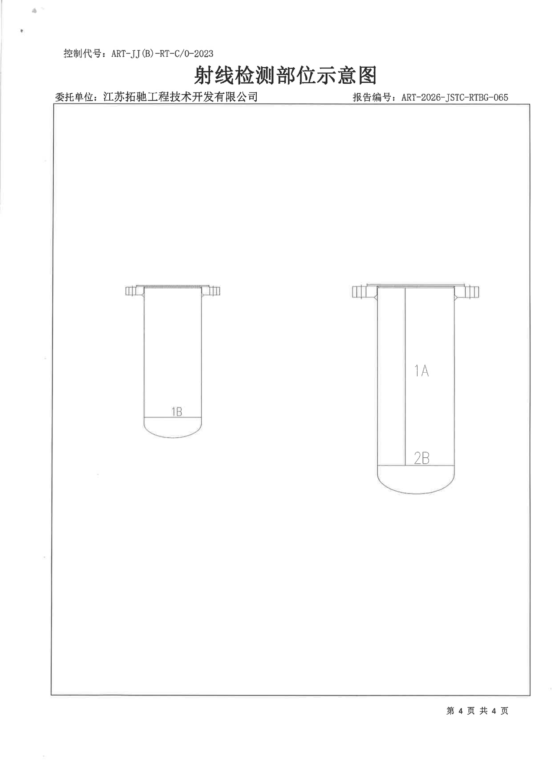
Схема расположения участков радиографического контроля
Надписи на схеме: слева — внутренний корпус с кольцевым швом днища «1B»; справа — рубашка с продольным швом «1A» и кольцевым швом днища «2B».
Стр. 4 из 4

Стр. 28 — Протокол испытания давлением (внутренний корпус)
[Колонтитул: логотип TORCHI; http://www.torchien.com]
ПРОТОКОЛ ИСПЫТАНИЯ ДАВЛЕНИЕМ (PRESSURE TESTING REPORT (HYDROSTATIC/PNEUMATIC))
☑ Гидравлическое (Hydraulic Pressure) □ Пневматическое (Air Pressure)
Заводской номер изделия (Product ID): V202. Наименование изделия: ёмкость лёгкой фазы короткопутевой дистилляции 50 л.
Поле | Значение | Поле | Значение | Поле | Значение
Испытываемая полость (Pressure test location) | Внутренний сосуд (Chamber) | Дата испытания | 2026.8.21 | Номер технологической карты | /
Класс точности манометра | 1.6 | Диапазон манометра, МПа | 0~0.4 | Дата поверки манометра | 2026.07.07
Номер манометра | 201020611; 201020622 | Диаметр шкалы манометра, мм | 100 | Испытательная среда | Вода
Содержание хлорид-ионов, мг/л | / | Температура окружающей среды, °C | 33 | Температура среды, °C | 27
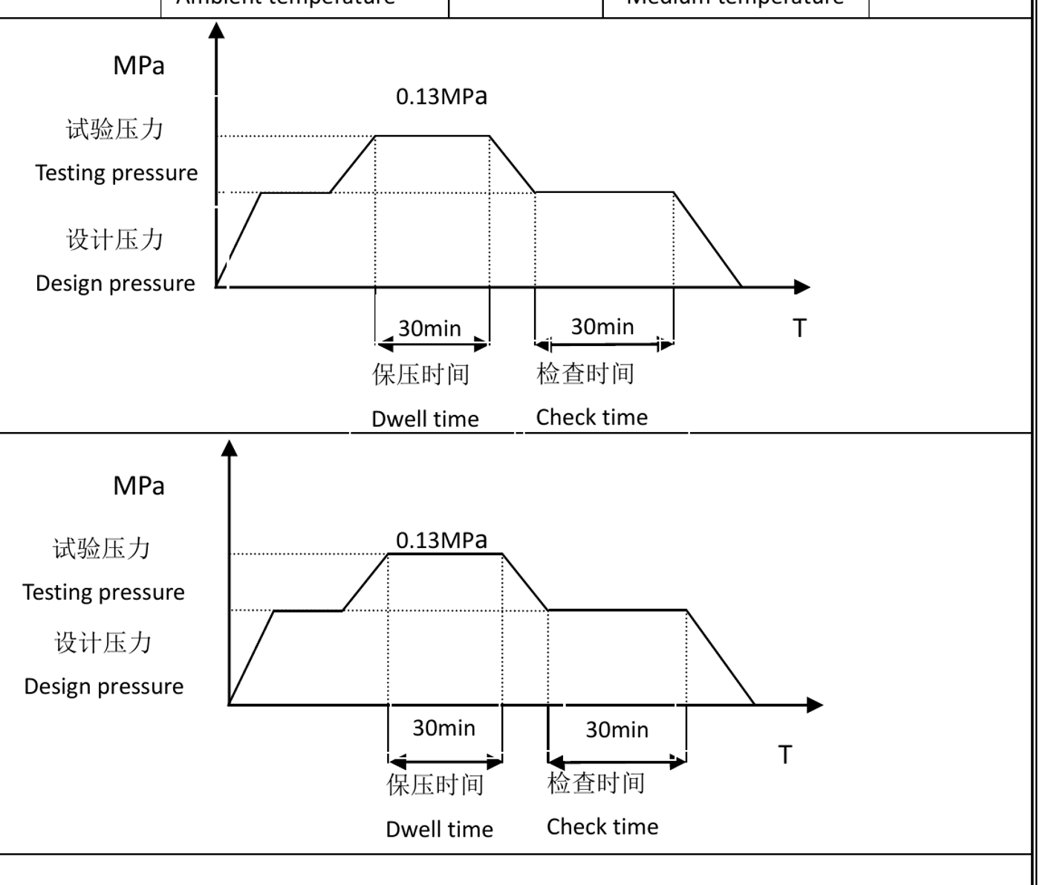
Кривые испытания давлением — внутренний сосуд
Кривая испытания давлением по проектным требованиям и фактическая кривая испытания давлением: подъём давления до расчётного давления (Design pressure), затем до пробного давления (Testing pressure) 0,13 МПа; время выдержки (Dwell time) 30 мин; снижение до расчётного давления; время осмотра (Check time) 30 мин; сброс давления. Ось ординат — МПа, ось абсцисс — время T.
Заключение (Conclusion): изделие испытано давлением 0,13 МПа: течи нет; видимых остаточных деформаций нет; посторонних звуков нет; испытание выдержано.
Контролёр (Inspector) | Ответственный за испытание давлением (Duty engineer) | Дата
Shi Pengjie | Li Zuocheng | 21.08.2026
[Печать: Jiangsu Torchi Engineering & Technology Development Co., Ltd. — специальная печать контроля качества]
[Нижний колонтитул: QR-код; Jiangsu Torchi Engineering & Technology Development Co., Ltd.; тел.: 15724859033; эл. почта: torchi@torchien.com]

Стр. 29 — Протокол испытания давлением (рубашка)
[Колонтитул: логотип TORCHI; http://www.torchien.com]
ПРОТОКОЛ ИСПЫТАНИЯ ДАВЛЕНИЕМ (PRESSURE TESTING REPORT (HYDROSTATIC/PNEUMATIC))
☑ Гидравлическое (Hydraulic Pressure) □ Пневматическое (Air Pressure)
Заводской номер изделия: V202. Наименование изделия: ёмкость лёгкой фазы короткопутевой дистилляции 50 л.
Поле | Значение | Поле | Значение | Поле | Значение
Испытываемая полость | Рубашка (Jacket) | Дата испытания | 2026.8.23 | Номер технологической карты | /
Класс точности манометра | 1.6 | Диапазон манометра, МПа | 0~1.6 | Дата поверки манометра | 2026.07.07
Номер манометра | 240115063; 200805683 | Диаметр шкалы манометра, мм | 100 | Испытательная среда | Вода
Содержание хлорид-ионов, мг/л | / | Температура окружающей среды, °C | 32 | Температура среды, °C | 27
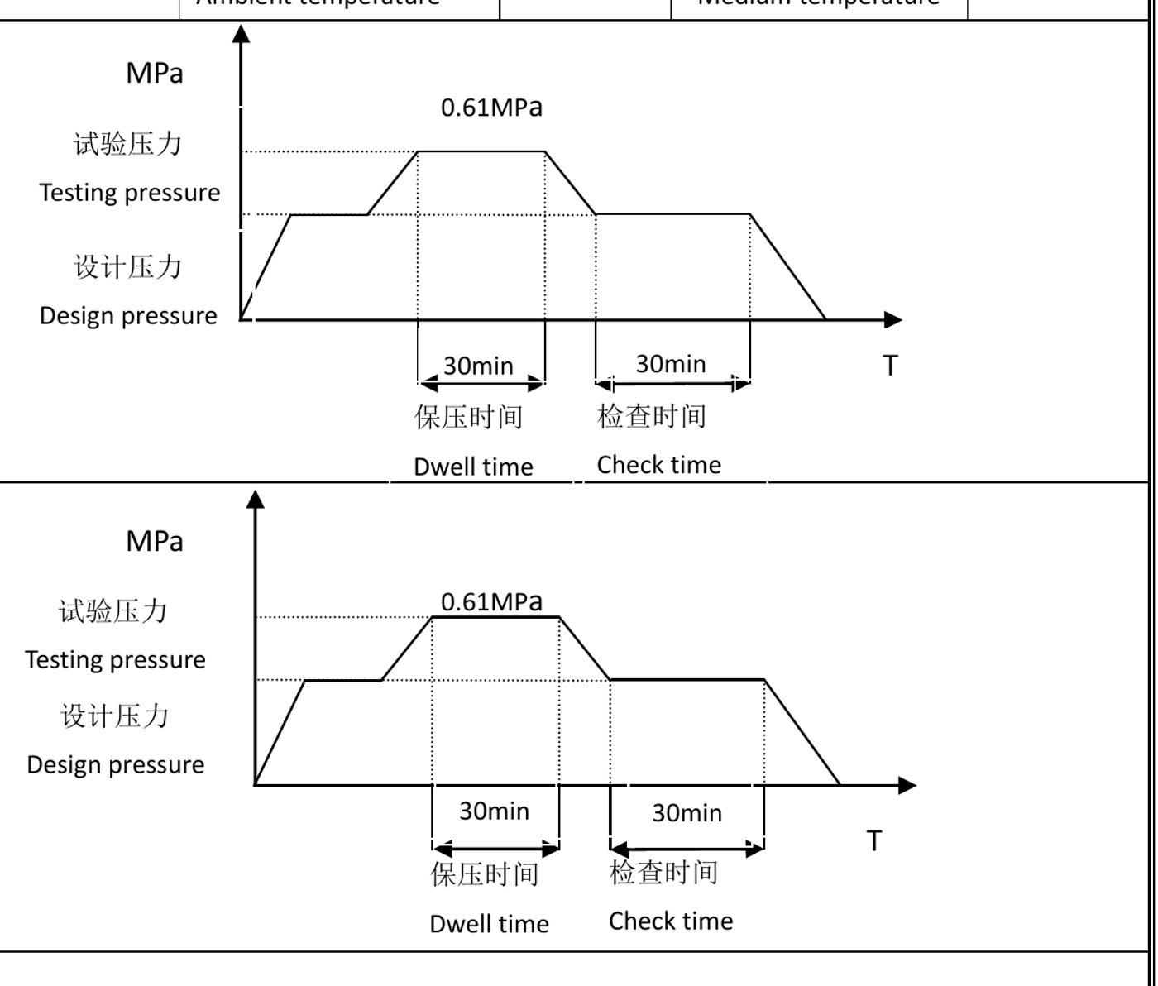
Кривые испытания давлением — рубашка
Кривая испытания давлением по проектным требованиям и фактическая кривая: подъём до расчётного давления, затем до пробного давления 0,61 МПа; время выдержки 30 мин; снижение до расчётного давления; время осмотра 30 мин; сброс давления. Ось ординат — МПа, ось абсцисс — время T.
Заключение: изделие испытано давлением 0,61 МПа: течи нет; видимых остаточных деформаций нет; посторонних звуков нет; испытание выдержано.
Контролёр (Inspector) | Ответственный за испытание давлением (Duty engineer) | Дата
Shi Pengjie | Li Zuocheng | 23.08.2026
[Печать: Jiangsu Torchi Engineering & Technology Development Co., Ltd. — специальная печать контроля качества]
[Нижний колонтитул: QR-код; Jiangsu Torchi Engineering & Technology Development Co., Ltd.; тел.: 15724859033; эл. почта: torchi@torchien.com]

Стр. 30 — Сборочный чертёж 26SY039-010-00 «Ёмкость лёгкой фазы короткопутевой дистилляции 50 л»
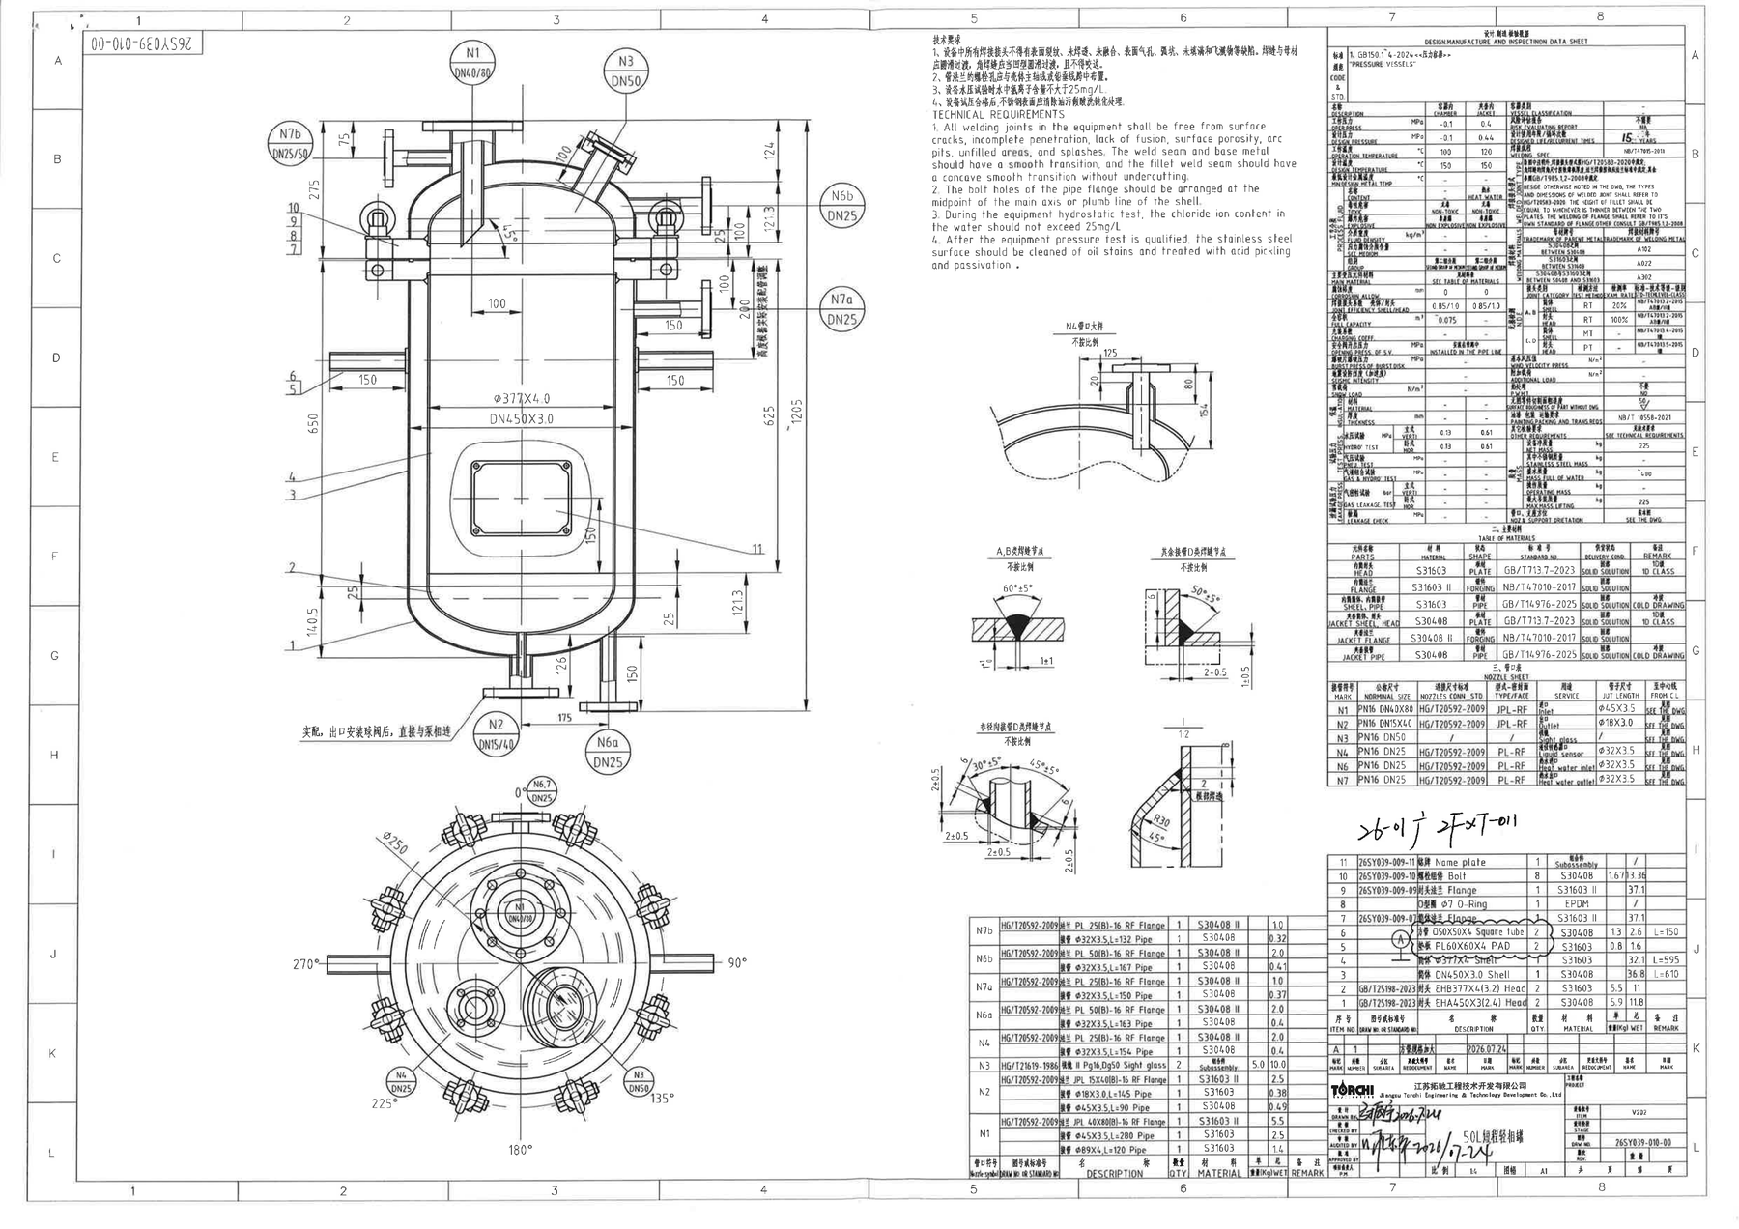
Сборочный чертёж 26SY039-010-00
Выноски и надписи на видах
- Штуцеры на главном виде: N1 (DN40/80), N3 (DN50), N7b (DN25/50), N6b (DN25), N7a (DN25), N2 (DN15/40), N6a (DN25); на виде сверху: N1 (DN40/80), N3 (DN50), N4 (DN25), N6,7 (DN25); угловые положения 0°, 90°, 135°, 180°, 225°, 270°; Ø250.
- Размеры корпуса: Φ377X4.0 (внутренний корпус), DN450X3.0 (рубашка); основные размеры 75, 275, 650, 140,5, 124, 121,3, 100, 25, 200, 625, ~1205, 126, 150, 175, 45°.
- «Высота регулируется по фактическому монтажу трубопроводов» (у размера 200 между штуцерами рубашки).
- «Подгонка по месту: после установки шарового крана на выходе — непосредственное присоединение к насосу» (у штуцера N2).
- Позиционные номера 1–11 (см. спецификацию).
- Обозначение чертежа в углу рамки (перевёрнуто): 26SY039-010-00.
- Узел «A» (облако изменений) — изменение № 1 «Увеличен типоразмер квадратной трубы», 24.07.2026.
Виды и узлы
- «Вид штуцера N4 (без масштаба)»: размеры 125, 20, 80, 154.
- «Узел сварных швов категорий A, B (без масштаба)»: угол разделки 60°±5°; притупление 1 (+1/0); зазор 1±1.
- «Узел сварных швов категории D прочих штуцеров (без масштаба)»: угол 50°±5°; 6; зазор 2+0.5; 1±0.5.
- «Узел сварных швов категории D нерадиальных штуцеров (без масштаба)»: углы 30°±5° и 45°±5°; 6; 2±0.5 (в нескольких местах).
- Узел «I» (1:2): R30, 45°, 8, 2 — «сварка с полным проплавлением корня».
Технические требования (TECHNICAL REQUIREMENTS)
- Все сварные соединения оборудования не должны иметь поверхностных трещин, непроваров, несплавлений, поверхностных пор, кратеров, незаполненных участков, брызг и т. п. дефектов. Переход от шва к основному металлу должен быть плавным; угловые швы должны иметь вогнутый плавный переход без подрезов.
- Болтовые отверстия фланцев штуцеров должны располагаться симметрично (вразбежку) относительно главной оси корпуса или вертикали.
- Содержание хлорид-ионов в воде при гидравлическом испытании оборудования — не более 25 мг/л.
- После успешного испытания давлением поверхности из нержавеющей стали должны быть очищены от масляных загрязнений и подвергнуты травлению и пассивации.
I. Таблица данных проектирования, изготовления и контроля (DESIGN, MANUFACTURE AND INSPECTION DATA SHEET)
Нормы и стандарты (CODE & STD): 1. GB150.1～4-2024 «Сосуды под давлением» (“PRESSURE VESSELS”).
Параметр | Ед. изм. | Внутренний сосуд (CHAMBER) | Рубашка (JACKET)
Рабочее давление | МПа | -0.1 | 0.4
Расчётное давление | МПа | -0.1 | 0.44
Рабочая температура | °C | 100 | 120
Расчётная температура | °C | 150 | 150
Минимальная расчётная температура металла | °C | - | -
Рабочая среда: наименование | — | - | Горячая вода (HEAT WATER)
Рабочая среда: токсичность | — | Нетоксичная | Нетоксичная
Рабочая среда: взрывоопасность | — | Невзрывоопасная | Невзрывоопасная
Рабочая среда: плотность | кг/м³ | - | -
Рабочая среда: среда, вызывающая коррозионное растрескивание под напряжением | — | - | -
Рабочая среда: группа | — | Вторая группа сред | Вторая группа сред
Основной материал элементов под давлением | — | См. таблицу материалов | См. таблицу материалов
Прибавка на коррозию | мм | 0 | 0
Коэффициент прочности сварного шва обечайка/днище | — | 0.85/1.0 | 0.85/1.0
Полный объём | м³ | 0.075 | -
Коэффициент заполнения | — | - | -
Давление открытия предохранительного клапана | МПа | Устанавливается на трубопроводе | Устанавливается на трубопроводе
Давление разрыва разрывной мембраны | МПа | - | -
Сейсмичность (ускорение) | — | - | -
Снеговая нагрузка | Н/м² | - | -
Изоляция: материал | — | - | -
Изоляция: толщина | мм | - | -
Пробное давление: гидравлическое, вертикальное положение | МПа | 0.13 | 0.61
Пробное давление: гидравлическое, горизонтальное положение | МПа | 0.13 | 0.61
Пробное давление: пневматическое | МПа | - | -
Пробное давление: пневмогидравлическое | МПа | - | -
Испытание на герметичность: вертикальное положение | бар | - | -
Испытание на герметичность: горизонтальное положение | бар | - | -
Проверка на утечку | МПа | - | -

Параметр | Значение
Категория сосуда (VESSEL CLASSIFICATION) | -
Отчёт об оценке рисков (RISK EVALUATING REPORT) | Не требуется (NA)
Расчётный срок службы / число циклов | 15 лет
Технология сварки (WELDING SPEC.) | NB/T47015-2011
Типы сварных соединений | Если на чертеже не указано иное, типы и размеры сварных соединений — по HG/T20583-2020; катет углового шва равен толщине более тонкого из свариваемых элементов; сварка фланцев — по стандарту на соответствующий фланец; в остальном — по GB/T985.1,2-2008.
Сварочные материалы: S30408 + S30408 | A102
Сварочные материалы: S31603 + S31603 | A022
Сварочные материалы: S30408 + S31603 | A302
Скорость ветрового напора | -
Дополнительные нагрузки | -
Термообработка после сварки (P.W.H.T.) | Не требуется (NO)
Шероховатость поверхности деталей без чертежа | Ra 50
Окраска, упаковка, транспортировка | NB/T 10558-2021
Прочие требования | См. технические требования
Масса оборудования нетто | 225 кг
В т. ч. масса нержавеющей стали | -
Масса при заполнении водой | ~400 кг
Рабочая масса | -
Максимальная монтажная масса | 225 кг
Ориентация штуцеров и опор | См. чертёж
Неразрушающий контроль (NDE)
Категория соединения | Элемент | Метод | Объём контроля | Стандарт — класс техники — класс приёмки
A, B | Обечайка | RT | 20% | NB/T47013.2-2015 — AB — III
A, B | Днище | RT | 100% | NB/T47013.2-2015 — AB — III
C, D | Обечайка | MT | - | NB/T47013.4-2015 — I
C, D | Днище | PT | - | NB/T47013.5-2015 — I
II. Таблица основных материалов (TABLE OF MATERIALS)
Элемент | Материал | Вид | Стандарт | Состояние поставки | Примечание
Днище внутреннего сосуда | S31603 | Лист | GB/T713.7-2023 | Аустенитизация (SOLID SOLUTION) | Класс 1D
Фланец внутреннего сосуда | S31603 II | Поковка | NB/T47010-2017 | Аустенитизация | —
Обечайка и штуцеры внутреннего сосуда | S31603 | Труба | GB/T14976-2025 | Аустенитизация | Холоднотянутая
Обечайка и днище рубашки | S30408 | Лист | GB/T713.7-2023 | Аустенитизация | Класс 1D
Фланец рубашки | S30408 II | Поковка | NB/T47010-2017 | Аустенитизация | —
Штуцеры рубашки | S30408 | Труба | GB/T14976-2025 | Аустенитизация | Холоднотянутая
III. Таблица штуцеров (NOZZLE SHEET)
Обозначение | Условный размер | Стандарт присоединения | Тип / уплотнительная поверхность | Назначение | Размер патрубка | Вылет от оси
N1 | PN16 DN40X80 | HG/T20592-2009 | JPL-RF | Вход | Φ45X3.5 | См. чертёж
N2 | PN16 DN15X40 | HG/T20592-2009 | JPL-RF | Выход | Φ18X3.0 | См. чертёж
N3 | PN16 DN50 | / | / | Смотровое стекло | / | См. чертёж
N4 | PN16 DN25 | HG/T20592-2009 | PL-RF | Штуцер датчика уровня жидкости | Φ32X3.5 | См. чертёж
N6 | PN16 DN25 | HG/T20592-2009 | PL-RF | Вход горячей воды | Φ32X3.5 | См. чертёж
N7 | PN16 DN25 | HG/T20592-2009 | PL-RF | Выход горячей воды | Φ32X3.5 | См. чертёж
[Рукописно на чертеже: «26-01 广 ZFXT-011»]
Спецификация штуцеров
Обозначение штуцера | Обозначение / стандарт | Наименование | Кол-во | Материал | Масса общая, кг
N7b | HG/T20592-2009 | Фланец PL 25(B)-16 RF | 1 | S30408 II | 1.0
N7b | — | Патрубок Φ32X3.5, L=132 | 1 | S30408 | 0.32
N6b | HG/T20592-2009 | Фланец PL 50(B)-16 RF | 1 | S30408 II | 2.0
N6b | — | Патрубок Φ32X3.5, L=167 | 1 | S30408 | 0.41
N7a | HG/T20592-2009 | Фланец PL 25(B)-16 RF | 1 | S30408 II | 1.0
N7a | — | Патрубок Φ32X3.5, L=150 | 1 | S30408 | 0.37
N6a | HG/T20592-2009 | Фланец PL 50(B)-16 RF | 1 | S30408 II | 2.0
N6a | — | Патрубок Φ32X3.5, L=163 | 1 | S30408 | 0.4
N4 | HG/T20592-2009 | Фланец PL 25(B)-16 RF | 1 | S30408 II | 2.0
N4 | — | Патрубок Φ32X3.5, L=154 | 1 | S30408 | 0.4
N3 | HG/T21619-1986 | Смотровое стекло II Pg16, Dg50 | 2 | Сборочная единица (масса 1 шт. 5.0) | 10.0
N2 | HG/T20592-2009 | Фланец JPL 15X40(B)-16 RF | 1 | S31603 II | 2.5
N2 | — | Патрубок Φ18X3.0, L=145 | 1 | S31603 | 0.38
N2 | — | Патрубок Φ45X3.5, L=90 | 1 | S30408 | 0.49
N1 | HG/T20592-2009 | Фланец JPL 40X80(B)-16 RF | 1 | S31603 II | 5.5
N1 | — | Патрубок Φ45X3.5, L=280 | 1 | S31603 | 2.5
N1 | — | Патрубок Φ89X4, L=120 | 1 | S31603 | 1.4
Спецификация
Поз. | Обозначение / стандарт | Наименование | Кол-во | Материал | Масса 1 шт., кг | Масса общая, кг | Примечание
11 | 26SY039-009-11 | Фирменная табличка (Name plate) | 1 | Сборочная единица | — | / | —
10 | 26SY039-009-10 | Болтовой комплект (Bolt) | 8 | S30408 | 1.67 | 13.36 | —
9 | 26SY039-009-09 | Фланец днища (Flange) | 1 | S31603 II | — | 37.1 | —
8 | — | Уплотнительное кольцо круглого сечения Φ7 (O-Ring) | 1 | EPDM | — | / | —
7 | 26SY039-009-07 | Фланец обечайки (Flange) | 1 | S31603 II | — | 37.1 | —
6 | — | Квадратная труба □50X50X4 (Square tube) | 2 | S30408 | 1.3 | 2.6 | L=150
5 | — | Подкладной лист PL60X60X4 (PAD) | 2 | S31603 | 0.8 | 1.6 | —
4 | — | Обечайка Φ377X4 (Shell) | 1 | S31603 | — | 32.1 | L=595
3 | — | Обечайка DN450X3.0 (Shell) | 1 | S30408 | — | 36.8 | L=610
2 | GB/T25198-2023 | Днище EHB377X4(3.2) (Head) | 2 | S31603 | 5.5 | 11 | —
1 | GB/T25198-2023 | Днище EHA450X3(2.4) (Head) | 2 | S30408 | 5.9 | 11.8 | —
Таблица изменений
Метка | Кол-во | Зона | Номер документа изменения | Подпись | Дата
A | 1 | — | Увеличен типоразмер квадратной трубы | — | 2026.07.24
Основная надпись (штамп)
Поле | Значение
Организация | Jiangsu Torchi Engineering & Technology Development Co., Ltd. (логотип TORCHI)
Разработал (DRAWN BY) | [Подпись] 2026.7.24
Проверил (CHECKED BY) | —
Согласовал (AUDITED BY) | [Подпись] 2026/07/24
Утвердил (APPROVED BY) | —
Руководитель проекта (P.M.) | —
Наименование | Ёмкость лёгкой фазы короткопутевой дистилляции 50 л
Проект (PROJECT) | —
Позиция (ITEM) | V202
Стадия проектирования (STAGE) | —
Номер чертежа (DRW NO.) | 26SY039-010-00
Ревизия (REV.) | —
Масштаб | 1:4
Формат | A1
Листов / лист | — / —

